Заметки о камнях на окладах иконных

Наше время враждебно иконному окладу и склонно досадливо отворачиваться ото всего в иконе, что не есть собственно иконопись. Кажется, эта окладобоязнь идет из преобладания живописного суждения об иконе, выдвигающего в силу профессионального интереса именно письмо. Но односторонности этой благоприятствует и нечто иное, а именно: бесспорно засвидетельствована многими наблюдениями меньшая сохранность поверхностей икон, покрытых металлом, сравнительно с частями непокрытыми, и, кроме того, отвратительное безвкусие окладов двух последних столетий, впрочем, достаточно соперничающих с безвкусием самих икон. Но, признавая психологическую достаточность всех указанных поводов к окладоборству, мы не можем согласиться на вытекающие отсюда выводы против самой идеи оклада — на своего рода тоже протестантское убеднение иконы, взятой в ее целом, в богатстве ее впечатлений.

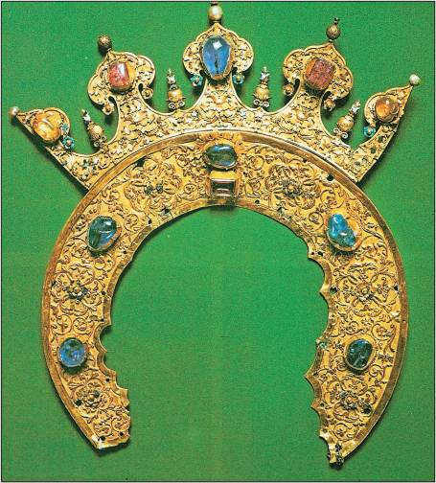
Венец — деталь оклада иконы «Святая Троица». Украшен сапфирами и турмалином. Середина XVI в. Вклад царя Ивана Грозного.

Прежде всего, в состав всякого живописного произведения входит и некоторый изолятор его от среды, т.е. рама, какова не есть «украшение» картины, но некоторое необходимое условие — «трансцендентальное» условие эстетического феномена картины как такового, уединение картины от сутолоки повседневных впечатлений, делающего ее предметом именно эстетического, а не житейского содержания. Но если так в картине, то тем более так должно быть в иконе.

I
Но в иконе, этой живописи по преимуществу, по преимуществу же требуется отметить ее выделенность из мира, ее особливость, ее отношение к [миру] бытийного порядка. И это не в порядке рассудочном, не как эмблематичность атрибута, но в порядке живых эстетических впечатлений, которыми икона воспринимается как образ иного мира. Икона ведь не есть доска и краски, но и нечто — хотя бы даже [только] в плоскости, в порядке феноменологическом — гораздо большее; и в состав той эстетики целого, что называется иконою, входит оклад. Причем вопрос о том, каков именно оклад должен быть, требует особого обследования. Но, не имея в виду сейчас обсуждать эстетическую необходимость оклада, я считал бы достаточным отметить со всею силою, что оклад во всяком случае входил в творческий расчет и в эстетический замысел древней иконы или сотворения ее, и, значит, коль скоро мы признаем не механическое, но творческое образование иконы — а спорить против последнего едва ли кто будет, — мы, тем самым, обязываемся учесть эстетическое бытие оклада и, изучая икону, эстетически же его возвысить, причем в каждом частном случае против нас могут свидетельствовать отрицательные суждения о неудачности явления оклада.

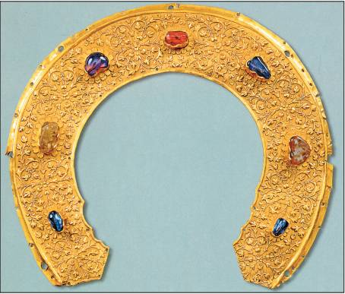
Золоченый оклад, украшенный сапфирами, шпинелью и корундом.

II
Но вообще об окладе я намерен говорить в другой раз; пока же остановлюсь на одной стороне оклада — на драгоценных камнях, его окружающих, и притом не намереваясь дать решение вопроса, меня, собственно, занимающего, но лишь намечая некоторые материалы для его решения.
Вопрос же мой о том, каково значение камней в окладах, случайный ли это подбор того, что само в себе, независимо от икон, кажется красивым, или как-то связано — эстетически, а м[ожет] б[ыть] символически и оккультно — с существом данной иконы, в смысле их цвета или состава, или тех или иных символических значений, или магического действия камней.
Повторяю, не смею притязать на решение этого вопроса. Но самый вопрос не могу считать пустым; ведь известно отлично, что в древности и в средневековье, а значит и по сей день, камни носятся не за их красивый вид, [но] на основаниях более глубоких — за символическое значение и за оккультные магические действия, признаваемые за камнями. Следовательно, трудно думать, чтобы во времена несравнимо более чуткие оккультно и несравнимо более сознается в этом отношении оклад иконы — этого священного средостения дома, предмета особливого и всестороннего внимания, этой точки приложения всех глубин мысли и чувства, покрывая ея на удачу этим камнем, лишь бы он красиво блестел. Трудно представить, чтобы в это время наипочтительной обостренности внимания к камням их опрометчиво, не вникая в смысл их и деятельност[и], помещали на важнейший престол… когда так тщательно учитывали все это при надевании камня на себя лично.
Но если так, то в пользовании камнями должна быть какая-то система, какое-то начало выбора и какое-то их взаимное соотношение, правила их сочетания. Так что [одни] цветные известные камни или цветные их сочетания были бы противопоказаны и вообще недопустимы или недопустимы в окладе нек[оторых]определе[нных] икон, тогда как другие были бы желательны, благоприятны и показуемы, можно сказать, каноничны. Было ли это на самом деле, я не знаю и хотел бы знать; но трудно думать, чтобы совсем не было бы ничего подобного, тем более что уже зрительные цветные сочетания камней и в особенности в правильных сочетаниях с красками иконы, с тоном и характером ее красок, удачны, а другие — неудачны.
Но, не давая ответа на поставленный вопрос, отмечу лишь, что уже можно подметить преобладание одних камней над другими и избегания некоторых. Достойно внимания, что не бывает на иконах янтаря, гешера (гагата) и почти не бывает кораллов — хотя и тот и другой были известны и употребляемы в древности и, кроме того, были камнями не из дешевых. Если мы сопоставим с этим пожелание пользоваться стеклом в разных его видах, и притом иногда даже простым белым стеклом, даже не граненым… то трудно не сделать выводов, что дело вовсе не в дороговизне и не в дешевизне камня, а в чем-то другом. Не органическое ли происхождение и состав названных камней ставило препятствие к их помещению на окладе? Гагат — явно есть род угля — горюч. Янтарь — под названием бисстиний — еще у Тацита и Плиния был признан ископаемою смолою. Коралл в древних легендах рассматривается как особое морское растение, источенное червецом. Так же понимают его арабские писатели XIII в., и подобный же взгляд на него был в Европе до конца XVIII в. Он весьма ценился, а кроме того, пользовался славою как амулет и как медикамент. Но на иконы он не попадал. Почему? Вспомним, что значение коралла фаллическое, а янтаря отчасти эротическое; если так, то естественно не[которое] гнушение при помещении на окладе. Но, повторяюсь, тут дело не в… дешевизне.
Алмаз тоже не попадал на древние иконы; не лежала ли тут опять причина в его органическом происхождении — его горючести, известной даже древним, а также — в символике знака алмаза — давать земные блага сомнительной духовной ценности. Бесцветность же алмаза не препятствует к его помещению, ибо помещают же горный хрусталь, бесцветный топаз и другие камни, включительно до простого стекла… Было бы, однако, преждевременно подводить итоги в области, безусловно, не изученной, приводимое выше сказано не как итоги, а как признание того, что даже беглый обзор окладов уже дает некоторые напрашивающиеся сами собой выводы. Но наша задача — не делать выводы, а собрать материалы. Требуется статистика. Но когда мне пришла мысль о необходимости собрать статистический материал о камнях на окладах, то на первом же шагу [я] встретил затруднения, преодолеть которые и составляет прямую задачу моего доклада. Затруднения эти в определении камней — в смысле названий их.
В древних описях окладов и вообще церковных справочниках мы встречаем с любовию [неразборчиво] минералогическую и ювелирную, нам звучащую как набор непонятных слов. И притом, даже понятия, которые звучат знакомо, должны быть все… обычаем означать совсем не то, что знакомые нам слова, созвучные. Известно, например, что когда древние говорили о «сапфире», то разумели под ним не наш сапфир, а наш лазурит или ляпис-лазури, [не имеющие] ничего общего с сапфиром. Под смарагдом (оцарсгубос?) древние часто разумели зеленый порфирит, мегатит-?, порфир, хризопраз и пр. Жемчуг (перл) — самое употребляемое в древности украшение священной утвари. Жемчуг в России, по замечанию французского писателя Маржерета, употреблялся более, нежели во всей Европе (Чтения в Обществе истории и древностей… 1847, №6. Смесь... Стр.66, прим. Савваитов), и поразительно богатство жемчужной терминологии.

Павел Флоренский, 1918.XII.18. Серг[иев] Пос[ад]

Подробнее исследования по данному вопросу изложены в книге: Священник Павел Флоренский. Троице-Сергиева Лавра и Россия / Составитель игум. Андроник (Трубачев). М.; Сергиев Посад, 2014. С.164–178, 346–347

